Energieleveranciers passen massaal contract aan na gasprijsstijging
Amsterdam, 3 maart 2026 – Door de stijging van de gasprijs hebben alle energieleveranciers die vaste contracten aanbieden, hun aanbod aangepast in de afgelopen 24 uur. Ze verhogen hun prijzen voor vaste contracten of halen hun vaste contracten zelfs offline als gevolg van de gasprijsstijging. Daarnaast dalen de cashbacks voor nieuwe klanten. Deze aanpassingen zijn een reactie op het conflict in Iran. Volgens data van Overstappen.nl waren er afgelopen week nog 24 leveranciers met een actief op het platform. Inmiddels hebben alle leveranciers die een vast contract aanbieden hun propositie aangepast.

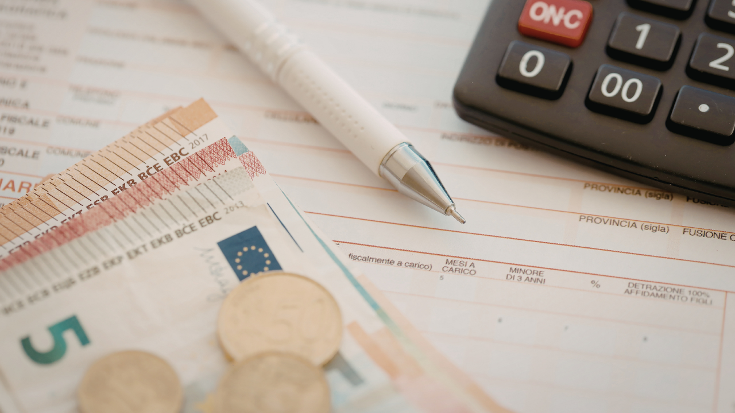

Leveranciers trekken aanbod in
Alle energieleveranciers uit de vergelijker van
Overstappen.nl
hebben hun vaste tarieven verhoogd en verlagen de cashback voor nieuwe klanten. Daarnaast hebben Eneco en Oxxio hun driejarige contracten offline gehaald, zodat klanten niet meer voor lange tijd hun prijs kunnen vastzetten. Vattenfall en Powerpeer hebben vandaag hun proposities ingetrokken, net als Clean Energy, VrijopNaam, Pure Energie en Engie gister al deden.
Geen van de leveranciers geeft vooralsnog aan wanneer er weer nieuwe vaste proposities beschikbaar komen.
Aanbod onder druk door sterke vraag
De aanpassingen volgen op de toegenomen vraag naar vaste contracten. Consumenten zoeken zekerheid nu de Europese gasprijs sinds 2 maart aan het stijgen is. Deze stijging hangt samen met geopolitieke spanningen in het Midden-Oosten en zorgen over internationale aanvoerroutes voor gas.
Energie-expert Rick Boenink zegt hierover: “Deze situatie doet denken aan de oorlog in Oekraïne, toen er ook veel prijsstijgingen waren. Toen kon je zelfs een tijd helemaal geen vast energiecontract meer afsluiten. Op dit moment zijn we nog niet in zo’n situatie en kunnen consumenten nog gewoon een vast contract afsluiten bij de meeste leveranciers. Het is te hopen dat dat zo blijft.
“
Tarieven omhoog, cashback omlaag
In de praktijk betekenen deze aanpassingen hogere leveringstarieven en lagere cashbackbedragen. Voor consumenten ontstaat hierdoor een ander speelveld dan enkele dagen geleden. Waar vorige week nog volop scherpe vaste proposities beschikbaar waren, wordt het aanbod nu wat beperkter en minder gunstig geprijsd. Desondanks zijn er nog voldoende leveranciers die klanten zekerheid kunnen bieden in een onzekere markt.
Wat betekent dit voor consumenten?
Volgens Boenink is het verstandig om in de huidige situatie niet af te wachten als consumenten op zoek zijn naar prijszekerheid.
“Zolang de geopolitieke spanningen en lage gasvoorraden de markt beïnvloeden, blijft de kans op verdere prijsbewegingen bestaan. Wie zekerheid wil over zijn maandlasten, doet er goed aan om op tijd te bekijken of een vast contract mogelijk is.”

About: Overstappen.nl
Overstappen.nl is een online vergelijkingssite die consumenten helpt bij het vinden van de beste deals op het gebied van o.a. energie, verzekeringen en telecom. Wij streven ernaar om consumenten inzicht te geven in hun uitgaven, zodat zij weloverwogen keuzes kunnen maken en geld kunnen besparen. We hebben gebruiksvriendelijke vergelijkingstools ontwikkeld die consumenten de mogelijkheid bieden om snel en gemakkelijk aanbieders te vergelijken en over te stappen naar betere opties.<br />
<br />
Sinds onze oprichting in 2012 hebben we al meer dan een miljoen consumenten geholpen aanzienlijke besparingen te realiseren via onze efficiënte en effectieve vergelijkingsdiensten.

Newsroom
View the full press release including more media in our Newsroom.
View the full press release
View all previous press releases

